Муниципальное бюджетное образовательное учреждение дополнительного образования детей г. Новосибирска «Дом детского творчества «Кировский»

Программа профильного дня в дни весенних школьных каникул
Фестиваль искусств «Нам нужен мир!»

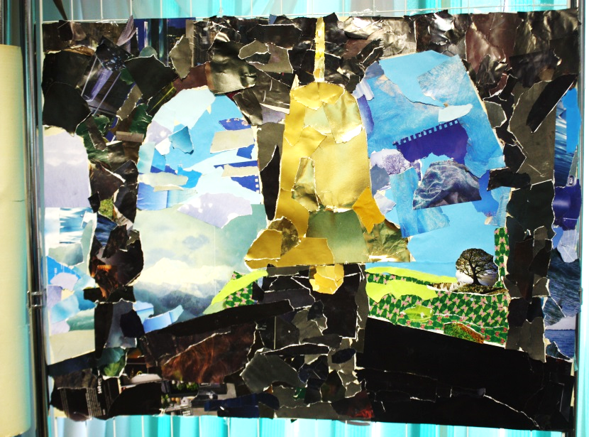
Авторы:
творческая группа в составе:
зав. отделом Милешенко Татьяна Петровна
педагог-организатор Перцева Елена Юрьевна.

Новосибирск 2015 г.
Пояснительная записка

Принимать близко к сердцу радости и горести Отечества
способен лишь тот,
кто не может пройти равнодушно мимо радостей
и горестей отдельного человека.
(Василий Сухомлинский)

Воспитание патриота своей Родины во все времена является приоритетной задачей государства. События последнего времени подтвердили, что социальная дифференциация общества, утрата духовных ценностей оказали негативное влияние на общественное сознание большинства людей страны, резко снизили воспитательное воздействие российской культуры, искусства и образования как важнейших факторов формирования патриотизма. Стала все более заметной постепенная утрата нашим обществом традиционно российского патриотического сознания, обострился национальный вопрос, утрачено истинное значение и понимание интернационализма. В этих условиях очевидна острейшая проблема воспитания патриотизма у детей.
Роль и значение патриотизма всегда возрастают в переломные периоды истории, когда общественное развитие требует повышенного напряжения сил его граждан, их единства и сплоченности.
Термин "патриотизм", как известно, происходит от греческого "патрис", что в переводе означает: земля отцов, место рода, родина. В историческом плане - это одно из самых изначальных, базовых, имеющих корни на уровне подсознания (чувств). Оно зарождалось в глубокой древности как следствие привязанности человека к своей земле обитания, к укладу жизни, к традициям и верованиям. Это чувство закреплялось веками обособленного существования народов друг от друга.
Патриотизм не заложен в генах, это не природное, а социальное качество и потому не наследуется, а формируется. Следовательно, необходима организация целенаправленной работы по формированию и тренировке навыков патриотического поведения, необходимо увлечь детей примерами отечественной истории, напомнить ей, какой была преданность Родине, воинскому долгу в царской России, в советские годы. Определяющими символами тех эпох были самоотверженность, мужество, храбрость наших соотечественников.
« Горжусь, что я русский…
Потомство моё, прошу брать мой пример…
до издыхания быть верным Отечеству».
(А.В.Суворов)

Для ознакомления детей спатриотизмом наших людей в годы Великой Отечественной Войны, мы решили провести профильный день среди детей, занимающихся в различных студиях нашего дома творчества «Кировский», а также пригласили учащихся 2 «б» класса из МБОУ СОШ № 41.
Программа профильного дня охватывает вопросы ознакомления детей с некоторыми военными профессиями,формирования навыков у детей в области декоративно - прикладного, музыкального искусства, искусства выразительного чтения, для дальнейшего совершенствования и постепенного расширения содержания художественно-творческой деятельности подрастающего поколения.
Совместное творчество детей является важным компонентом музыкально - эстетической деятельности.
Срок реализации программы: 23 марта 2015 года.

Цель профильного дня:
Создание условий для формирования морально-психологических качеств детей, и к дальнейшему проявлению их в различных сферах жизни общества.

Задачи:
Для педагогов:
- Внедрить эффективные формы и методы работы, способствующие развитию патриотизма у детей, через активную практическую деятельность, осуществляемую в разных сферах жизни и отношений.
Для детей:
- Расширить кругозор профессиональной деятельности военных.
- Содействовать формированию навыков самостоятельной работы и развитию творческой инициативы.

Программа профильного дня включала в себя четыре обучающих компонента:
- Конкурс «Угадай мелодию!» на знание песен военных лет «Песни войны, песни победы».
- Творческая мастерская декоративно-прикладного творчества «Нам нужен мир».
- Игровая программа «Зарничка»:
- отдых на привале «Музы не молчат!»;
- «Все профессии нужны, все профессии важны!»
- Защита творческих работ команд, концерт.

В мероприятии приняли участие дети, посещающие студии Дома детского творчества «Кировский» и учащиеся школы №41.
Программа профильного дня «Никто не забыт, ничто не забыто»

№ | Время | Название мероприятия | Педагог
1. | 14.00-14.30 | Конкурс «Угадай мелодию» на знание песено войне, «Песни войны, песни победы». | Милешенко Т. П.
2. | 14.30-15.10 | Творческая мастерскаякинохроники «Нам нужен мир». | Ситникова Е. Д.  Сурвилла И. В.  Бородихина Л. А.  Бочкарева Е. Л.  Бобкова М. А.  Надеина С. О.
3. | 15.10-15.40 | Игровая программа: «Зарничка». | Перцева Е.Ю
3. | 15.10-15.40 | Отдых на привале «Музы не молчат!»  (фронтовая концертная бригада). | Милешенко Т.П.
4. | 15.40-16.00 | Концерт «Музы не молчат!»  Защита творческих работ команд | Милешенко Т. П.  Ситникова Е. Д.  Сурвилла И. В.  Бородихина Л. А.  Бочкарева Е. Л.  Бобкова М. А.  Надеина С. О.  Перцева Е.Ю

Первый этап: Песни войны, песни победы.

Песни военных лет по праву можно назвать музыкальной летописью Великой Отечественной войны. Они звучали буквально с первого и до последнего дня войны. Песни рождались на фронте и в тылу, поднимали бойцов в атаку, согревали сердце на привале, помогали выстоять, выжить и дождаться близких тем, кто оставался у станков и в поле.
Новые военные песни (походные, строевые, лирические), сочинялись нашими композиторами и поэтами. Они былиопубликованы в газетах, выходили отдельными листовками, исполнялись по радио. Это были песни-лозунги, песни-призывы, выразившие чувство всенародного гнева, ярости, стремление к борьбе, к отпору врагу.
Песни военных лет и о войне, живут до сих пор. Хорошо когда современные дети, знающие о войне из книг, кинофильмов, рассказов, исполняют фронтовые песни.
И для начала мы вспомним с вами некоторые песни военных лет и о войне, в исполнении современников и по прозвучавшим песням проведем игру «Угадай мелодию» (звучит отрывок песни). Детям необходимо угадать название песни, кто ее исполняет (вопросы, ответы, рассказ о песне, показ слайдов).
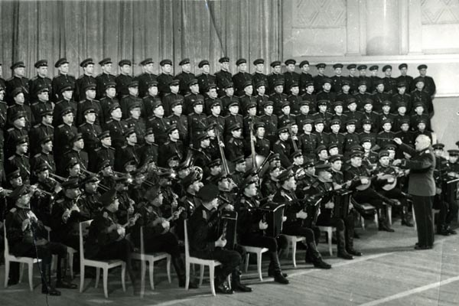
Песня «Священная война», в исполнении Краснознаменный ансамбль песни и пляски Красной Армии под руководством А.В. Александрова.
24 июня 1941 года газеты «Известия» и «Красная звезда» опубликовали стихотворение В. И. Лебедева-Кумача, которое начиналось словами: «Вставай, страна огромная, вставай на смертный бой...».
Стихотворение в газете прочитал композитор Александр Васильевич Александров. Оно произвело на него такое сильное впечатление, что он сразу же сел за рояль. На другой день, придя на репетицию, композитор объявил:
- Будем разучивать новую песню «Священная война».
С этими словами Александров обратился к участникам ансамбля, которым он руководил.
Впервые эта песня была исполнена на Белорусском вокзале.После напряженной репетиции группа ансамбля выехала для выступления перед бойцами, уезжающими на передовую.
С первых же тактов песня захватила бойцов. Все встали, как во время исполнения гимна. На суровых лицах солдат слезы. Песня утихла, но бойцы потребовали повторения. Вновь и вновь – пять раз подряд! исполнялась эта песня.
Следующая песня («Синий платочек» в исполнении Клавдии Шульженко).
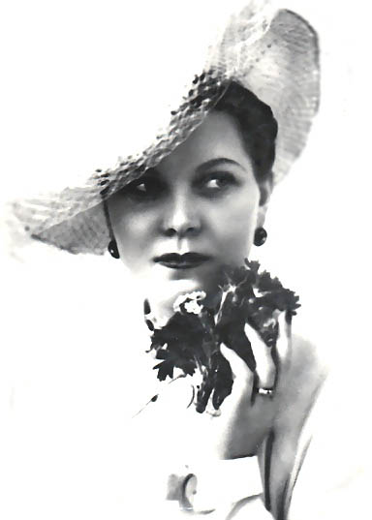
Клавдия Шульженко
Она родилась на Украине, но всю жизнь прожила в России. В Ленинграде, Москве. Популярность Клавдии Шульженко принес 1-й Всесоюзный конкурс артистов эстрады, где она стала Лауреатом. Конкурс проходил в Москве в 1939 году.
Рассказ об истории возникновения песни «Синий платочек».
В 1940 году в московском саду «Эрмитаж» выступал польский оркестр «Голубой джаз» и исполнил свою новую мелодию. После концерта драматург Яков Галицкий написал слова к той новой красивой мелодии. Так появилось стихотворение «Синий платочек». Но до войны эта песня не получила широкой известности. Наступила война, и в тексте песни произошли некоторые изменения. В Киеве, например, на эту мелодию, стали петь:
Двадцать второго июня, ровно в четыре часа
Киев бомбили, нам объявили, что, началась война.
Привычный же «Синий платочек» появился в 1942 году в исполнении певицы.
С первого дня Великой Отечественной войны Клавдия Шульженко вместе с фронтовым джаз-ансамблем, выступала перед солдатамиЛенинградского фронта. 12 июля1942 года на сцене Ленинградского Дома Красной Армии состоялся ее 500-й концерт. За это певице была вручена медаль «За оборону Ленинграда».
Следующая песня «В землянке» прозвучала в исполнении Дмитрия
Хворостовского.
Одна из самых лирических песен военных лет, «В землянке», «родилась» совершенно случайно. Текстом песни стало написанное в ноябре 1941 года стихотворение поэта и журналиста Алексея Суркова, которое он посвятил жене. В феврале 1942 года композитор Константин Листов, написал для них музыку. А уже 25 марта 1942 года песня «В землянке» была опубликована в «Комсомольской правде». К тому времени ее любили и пели и бойцы, и те, кто их ждал в тылу
Бьется в тесной печурке огонь,
На поленьях смола, как слеза
И поет мне в землянке гармонь
Про улыбку твою и глаза.
2 последние строчки, некоторые «фронтовые деятели», требовали убрать из песни в данном куплете. Они считаличто, это будет отрицательно сказываться на самочувствии бойцов, разлагать дисциплину, солдаты не будут рваться в атаки. Но песня уже разлетелась по всем фронтам через письма, в разговорах, через госпитали и стала всенародно-любимой.

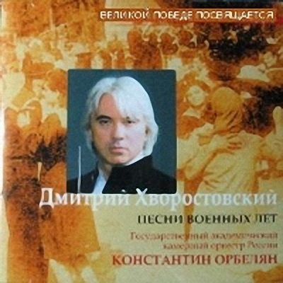

Дмитрий Александрович Хворостовскийзвезда мировой оперной сцены, один из лучших баритонов современности, самый популярный российский оперный певец родился в Красноярске 16 октября 1962 года.
Его уникальный голос и трудолюбие не остались незамеченными, в 1989 году Дмитрий Хворостовский стал первым из СССР победителем и обладателем титула «лучший певец мира.
9 мая 2005 года в Государственном Кремлевском Дворце состоялся концерт Дмитрия Хворостовского, посвященный 60-летию Великой Победы. Это был первый концерт грандиозного тура по городам России с пронзительной программой в память о солдатах второй мировой войны, которая называлась «Песни военных лет».И спустя 10 лет эти песни в исполнении Дмитрия Хворостовского и по ныне звучат со сцены.

Следующая песня«Темная ночь».в исполнении Марка Бернеса.
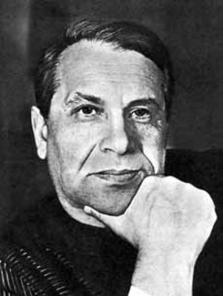
Марк Наумович Берне́с (настоящая фамилия Не́йман]; родился 25 сентября 1911года, в городе Нежин, Черниговской губернии.
Бернес закончил среднюю школу и родители отправили его учиться в Харьковское торгово-промышленное училище на бухгалтера. Но он мечтал о сцене. Впервые Бернес попал в театр в 15 лет и с тех пор заболел им на всю жизнь. Чтобы быть к нему поближе, он нанимался в бригаду расклейщиков афиш, а потом - напялив на себя афишу, приглашал "добропорядочных" граждан посетить театр. Эта его работа называлась – зазывала.В возрасте 17-ти лет, он сбежал в Москву. Успевал работать в массовках Малого и Большого театров. В январе 1931 года - его зачислили актёром в основной состав Московского драматического театра. С 1935 года работал только в кино. А после небольшой роли красноармейца 26-летний Марк Бернес стал знаменит. Этот филь назывался «Человек с ружьем».
История создания всенародно любимой песни «Темная ночь» очень интересна. В 1943 году, во время работы над знаменитым кинофильмом «Два бойца» у режиссера Леонида Лукова не получалось снять эпизод написания солдатом письма. Режиссеру неожиданно пришла мысль, что украшением сцены могла бы стать песня.
Так, благодаря музыке Никиты Богословского, словам Владимира Агатова и идее режиссера Леонида Лукова, за считанные часы была создана любимая и поныне песня «Темная ночь». Исполнил песню в фильме исполнитель главной роли - Марк Бернес.
Следующая песня «Нам нужна одна победа» в исполнении Бориса Окуджавы.

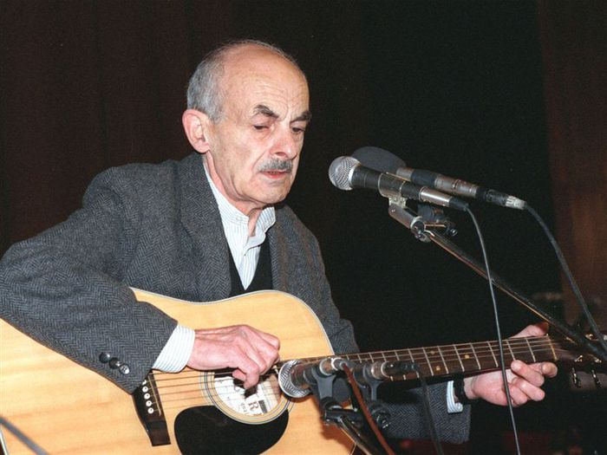

Кинофильм «Белорусский вокзал, где впервые прозвучала песня «Нам нужна одна Победа!», безоговорочно относят к фильмам о Великой Отечественной войне, хотя нет в нем ни одного военного кадра. Это фильм о мирных днях и бывших фронтовиках. А вот песню никак не могли подобрать. И тогда решено было обратиться к поэту-фронтовику, автору многих замечательных песен, в том числе и о войне. Это был Булат Окуджава. Борис Окуджава написал много песен на военную тематику, например: «Бери шинель, пошли домой», «До свидания, мальчики, мальчики…» и др.
Еще одна песня «День Победы!» в исполнении Лева Лещенко. Эта пеня Давида Тухманова на слова Владимира Харитонова «День Победы» была написана К 30-летию Победы в ВОВ.
Впервые эта песня прозвучала на праздничном концерте в Московском Кремле в исполнении Льва Лещенко. На предварительном прослушивании песни некоторые члены партии остались недовольны композицией, ее даже назвали «цыганской». Но не смотря ни на что, эту песню любят и поют - и молодые, и пожилые, и ветераны. этой песни.

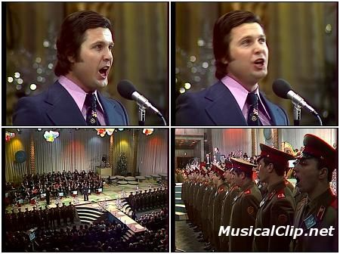

Внимание на экран. Здесь вы видите современных актеров, певцов, которые включают в свой репертуар песни военных лет и современные патриотические песни о Родине, солдатах, о воинской службе.Назовите этих людей.
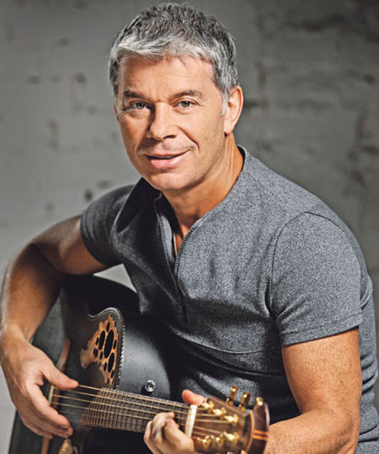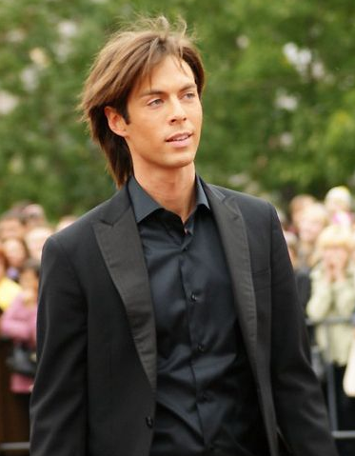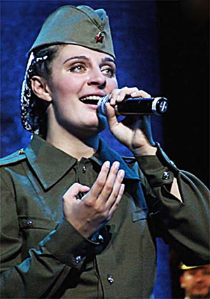
Олег Газманов Марк Тишман Елена Ваенга
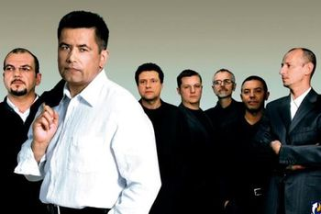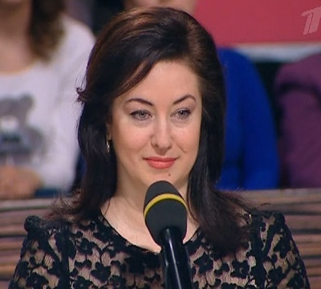
Николай Расторгуев Иосиф Кобзон Тамара Гверцетели

Второй этап: Творческая мастерская кинохроники
«Нам нужен мир».

Дети выстраиваются в линию и делятся на 6 команд. Каждойкоманде выдаются погоны определенного цвета и группа вместе со своим педагогом проходит в кабинет - студию, где за 30 минут команда должна будит создать один кадр нашей кинохроники «Нам нужен Мир!». В конце нашей встречи, команды должны будут защитить свою работу, подготовив свою защиту с педагогом.
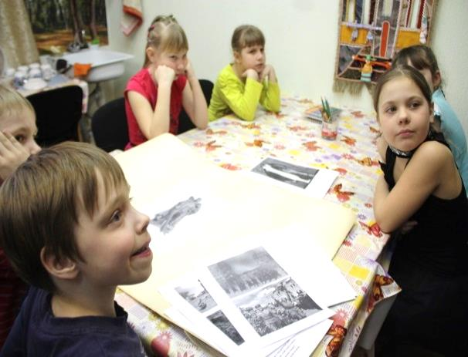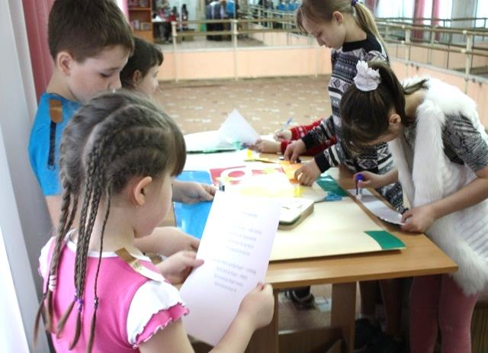

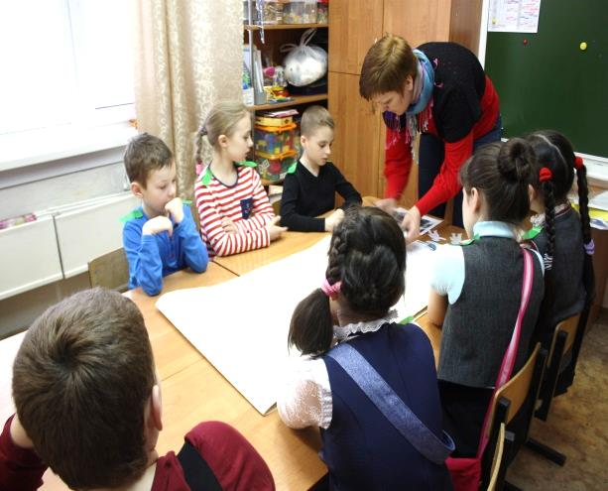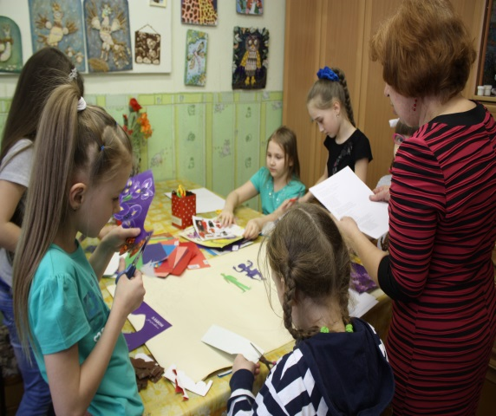

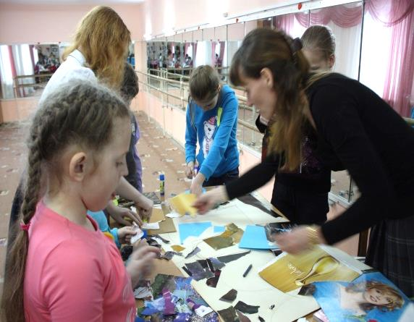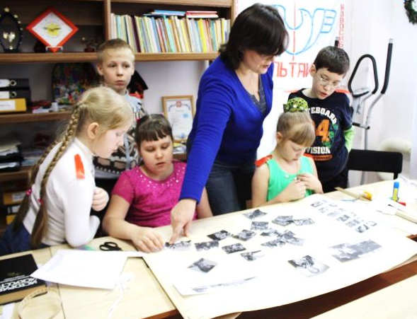
Третий этап: Игровая программа «Зарничка».
Игровая программа «Все профессии важны,
все профессии нужны!»»
Участники команд путем жеребьевки были разбиты по следующим специальностям: командир группы, разведчики, связисты, саперы, шифровальщики, санитары, артисты. Все участники профильного дня за исключением артистов отправились со своими педагогами к месту обучения по следующим специальностям: разведчики, связисты, саперы, шифровальщики, санитары.
РАЗВЕДЧИК
Должны уметь ориентироваться по схеме-карте и составлять донесение командиру обо всем, что происходит в квадрате их наблюдения, знать простейшие сигналы управления и связи, быть готовым к непредвиденным обстоятельствам.
Задание:Дойти к месту нахождения карты (преодолев определенные препятствия), собрать пазлы карты воедино и передать сведения о пункте наступления противника командиру группы.
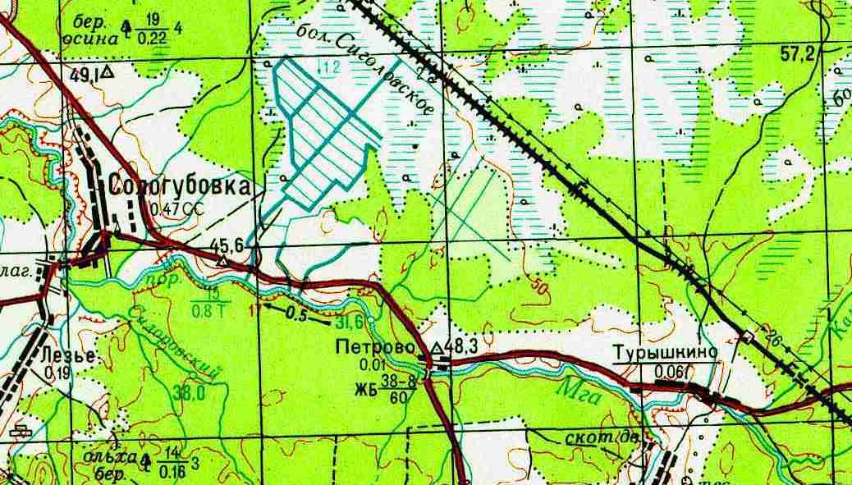

СВЯЗИСТ
Должен уметь передавать донесения по телефону, знать сигналы управления подразделениями, уметь принимать и передавать их рукой
Задание: Собрать телефон и установить связь между командиром и разведчиком.
Для изготовления телефона связисту необходимы:
- 2 спичечных коробка;
- 2 спички и катушка ниток.
После изготовления телефона, связист должен организовать связь для передачи секретной информации от разведчиков командиру группы.

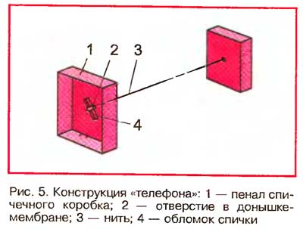
САПЕР
Должен уметь распознать взрывные устройства и обеспечить проход разведчика и связиста на территорию условного противника.
Задание:Саперу необходимо обеспечить коридор для прохождения разведгруппы на территорию условного противника, разминировав минное поле и заминировать его на обратном пути. Для этого необходимо снять черную ленту с мины (кегли, не уронив ее, при падении кегли сапер считается убитым, а задание разведгруппы не выполненным). При снятии ленты с кеглей, мина считается разминированной.
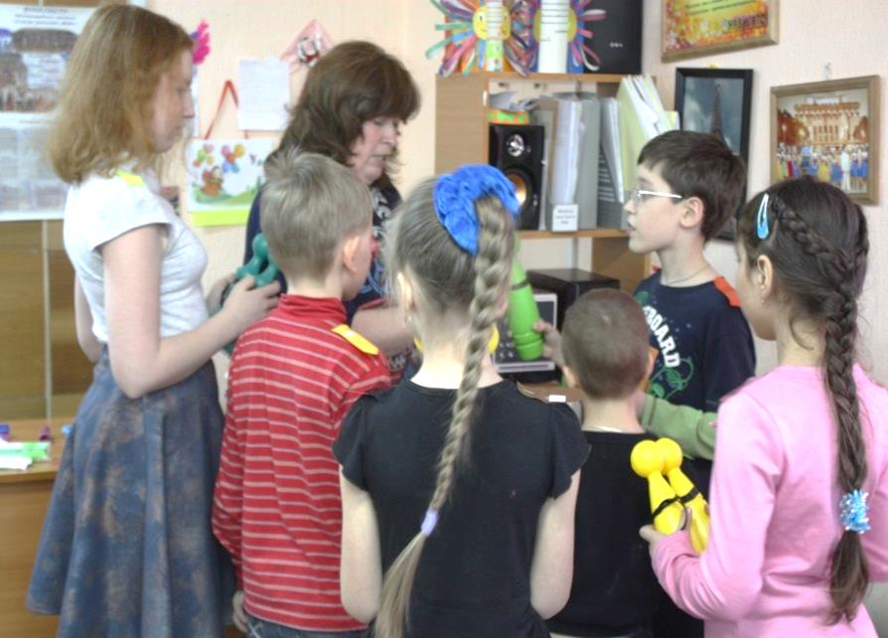
САНИТАР
Должен знать содержание санитарной сумки, уметь оказать первую медицинскую помощьиспользуя различные виды перевязочного материала, транспортировать пострадавшего с использованием спецсредств (волокуши) или с помощью подручных средств.
Задание: По легенде во время возращения разведчиков, один из них был ранен, санитар должен отправиться навстречу разведгруппе и оказать первую помощь пострадавшему и доставку пострадавшего в безопасное место.
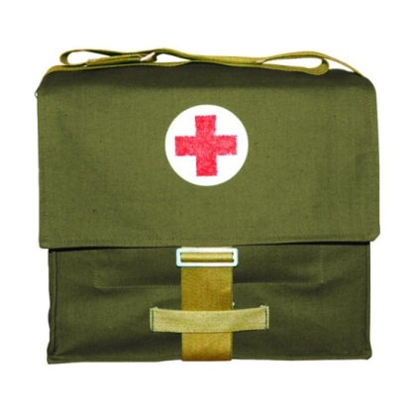

ШИФРОВАЛЬШИК
Уметь зашифровать донесение доставленное командиру и отправить его главнокомандующему.
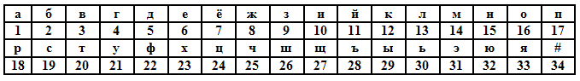
ИГРА
Небольшая группа в составе 2 разведчиков, сапера, связиста отправляется на задание.
Цель задания: узнать, где начнется наступление условного противника.
Сапер должен обеспечить проход разведгруппы, разминирование минного поля (снять ленты с кегли), после возращения группы заминировать отходы. При возращении сапер получает ранение.
На встречу группе отправляется санитар предварительно взяв необходимый перевязочный материал. Разведчики должны провести группу по болоту и найти карту наступления условного противника и доставить сведения командиру.
Связист должен установить связь с командиром (собрать телефоны) один у разведки другой у командира отряда. Командир передает сведения шифровальщику.
Шифровальщик должензашифровать донесение и доставить его главнокомандующему. Задание считается выполненным.

Отдых на привале «Музы не молчат!»
(фронтовая концертная бригада)
Участникам фронтовой концертной бригады раздают заранее приготовленные стихи.
Чтобы солнце улыбалось
Пусть навек исчезнут войны,
Чтобы дети всей земли
Дома спать могли спокойно,
Танцевать и петь могли,
Чтобы солнце улыбалось,
В окнах светлых отражалось
И сияло над землёй
Людям всем
И нам с тобой!

Разноцветная планета
На свете живут разноцветные дети,
Живут на одной разноцветной планете,
И эта планета на все времена
У всех разноцветных всего лишь одна!
Давайте, ребята, назло непогодам
Обнимем планету своим хороводом!
Развеем над нею и тучи и дым,
В обиду её никому не дадим!
Пусть будет мир
Пусть пулеметы не строчат,
И пушки грозные молчат,
Пусть в небе не клубится дым,
Пусть небо будет голубым,
Пусть бомбовозы по нему
Не прилетают ни к кому,
Не гибнут люди, города...
Мир нужен на земле всегда!
Не нужно нам войны-беды

У нас военные в семье:
Мой прадед, дед и папа.
Бывали деды на войне,
Пойду и я в солдаты.
Но не за тем, чтоб воевать,
Смертей и войн довольно!
Я буду мир наш охранять –
Живи страна спокойно!
Пусть на Земле цветут сады,
Здоровы будут дети,
Не нужно нам войны-беды,
Пусть солнце ярко светит!

День Победы

Майский праздник -
День Победы
Отмечает вся страна.
Надевают наши деды
Боевые ордена.

Их с утра зовёт дорога
На торжественный парад.
И задумчиво с порога
Вслед им бабушки глядят.

Пусть дети не знают войны

Войны я не видел, но знаю,
Как трудно народу пришлось,
И голод, и холод, и ужас -
Всё им испытать довелось.

Пусть мирно живут на планете,
Пусть дети не знают войны,
Пусть яркое солнышко светит!
Мы дружной семьёй быть должны!

Победа

Песни фронтовые,
Награды боевые,
Красные тюльпаны,
Встречи ветеранов
И салют в полнеба,
Огромный, как Победа.
Дети готовят свои выступления самостоятельно. Далее дети приступают к разучиванию вальса «Дружбы» и под гитару поют песню «День победы».
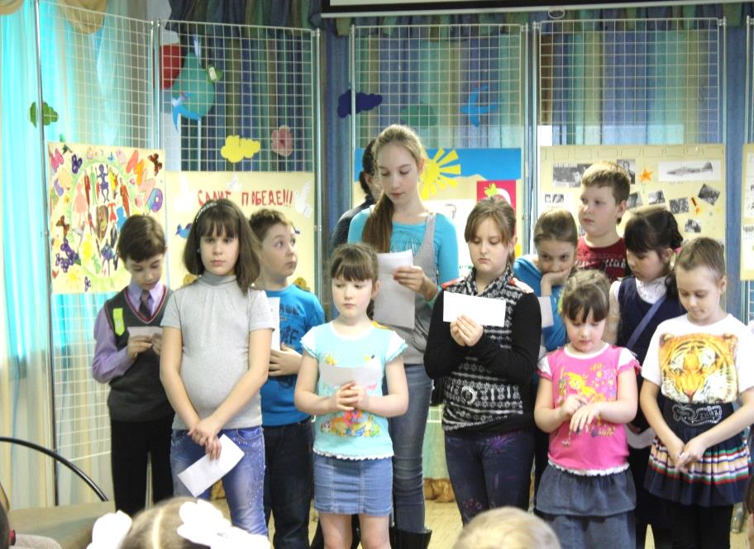

Четвертый этап: Концерт «МУЗЫ НЕ МОЛЧАТ!»
защита творческих работ команд

Каждая из команд подготовила и представила свою защиту.
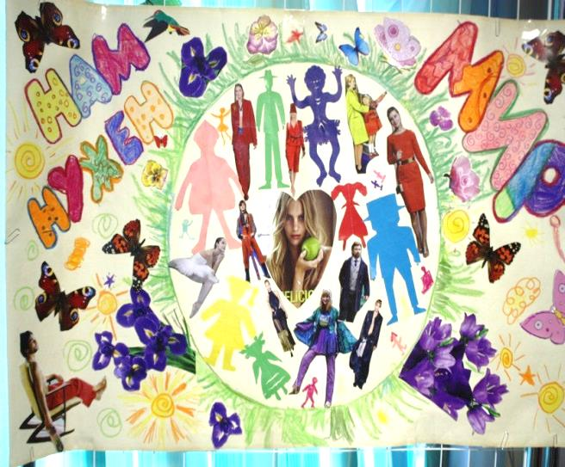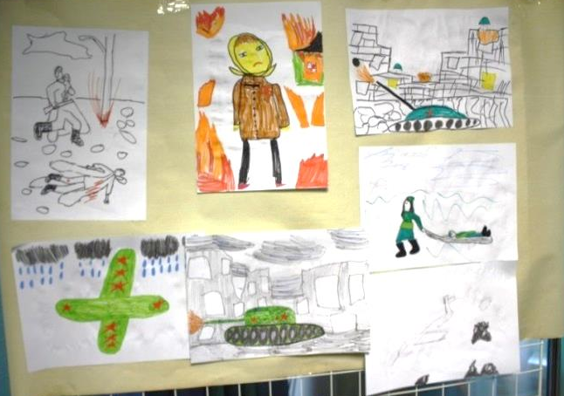
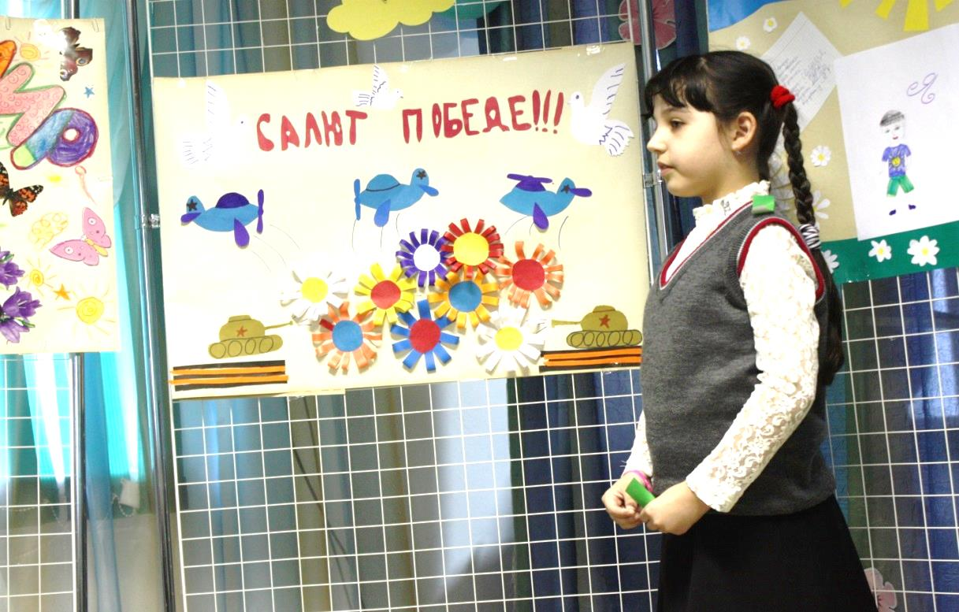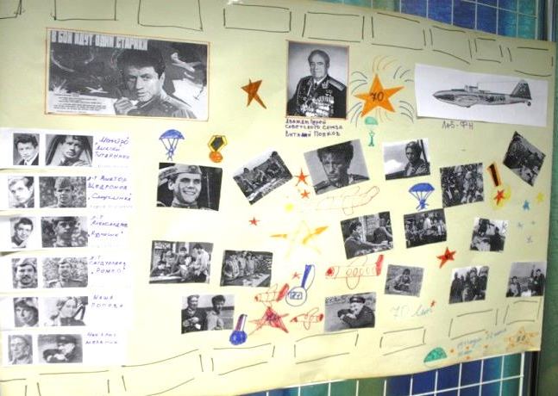
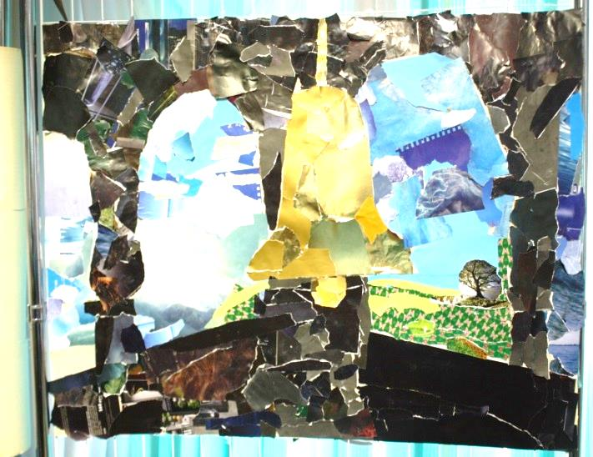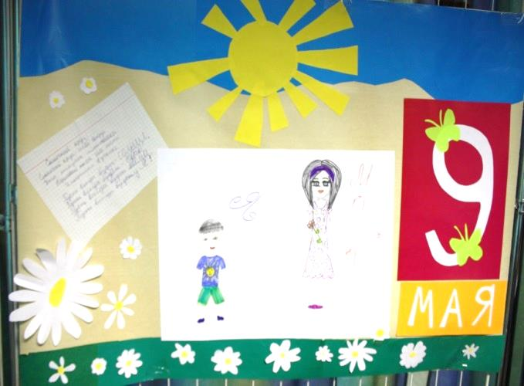

Праздничный концерт.

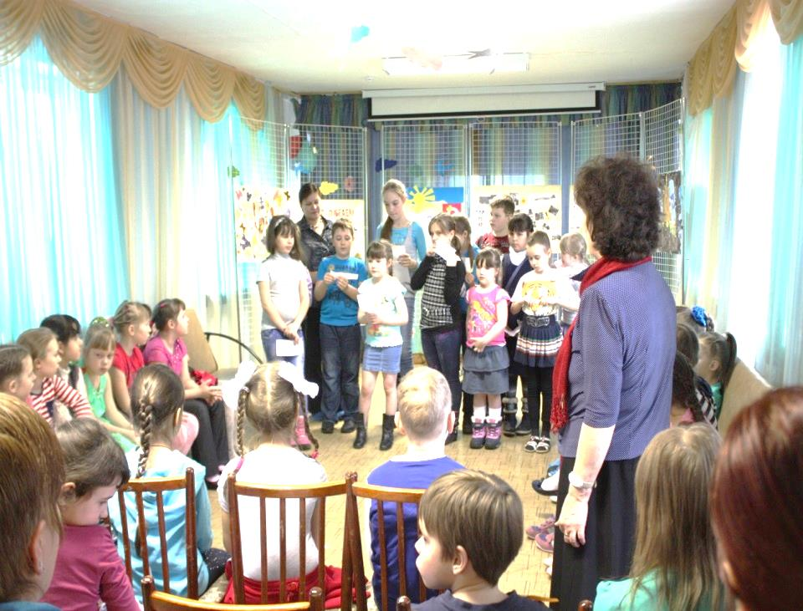

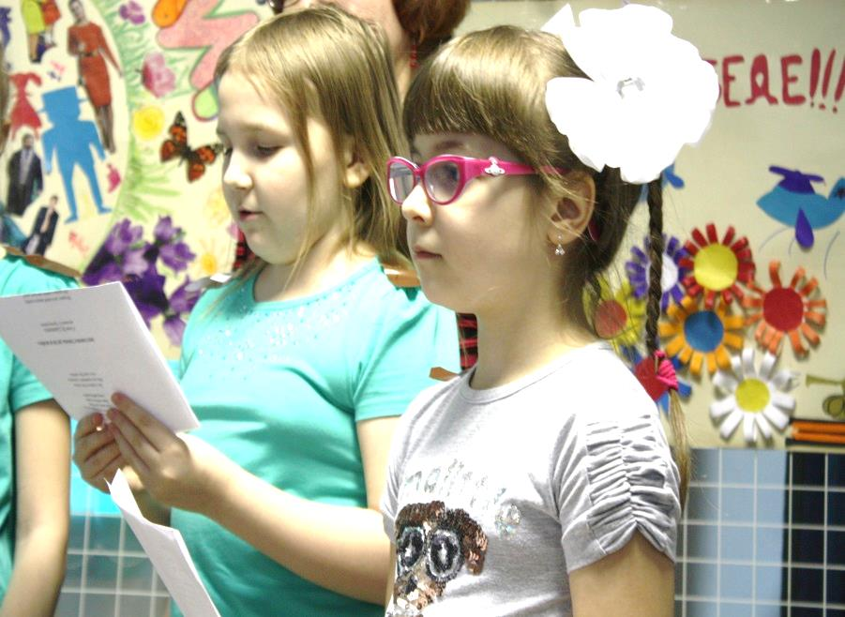

По окончанию нашего мероприятия мы все сфотографировались на память.

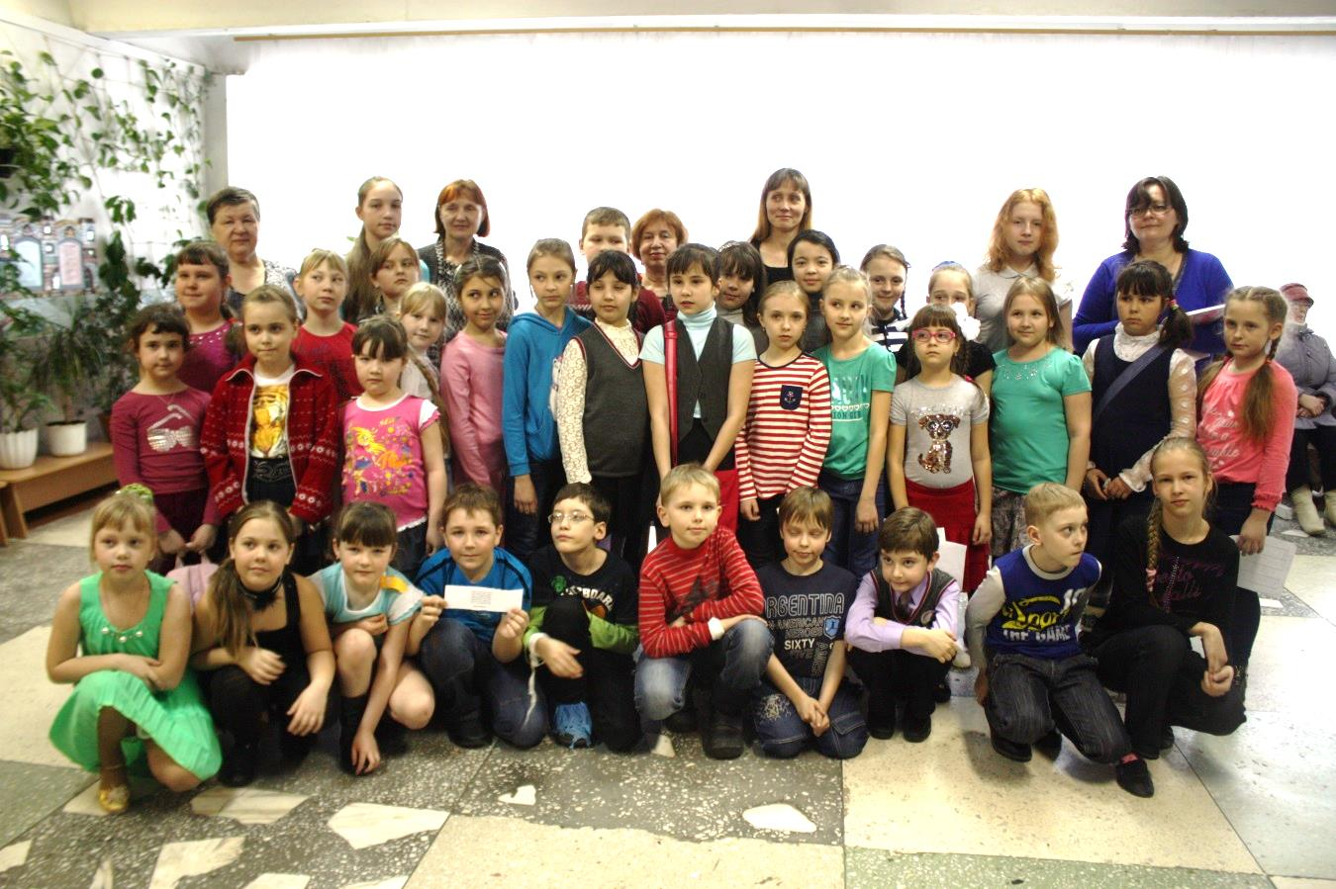

Используемая литература.
1.Аманбаева Л.И. Гражданское воспитание учащейся молодёжи в новых социальных условиях. Дисс. докт. пед. наук. Якутск, 2002. -351 л.
2.Алиева Сарият Адзиевна. Военно-патриотическое воспитание старшеклассников на современном этапе : Дисс. канд. пед. наук : 13.00.01 : Махачкала, 2002 164 c. РГБ ОД, 61:02-13/1464-6
3.Войкин Александр Юрьевич. Военно-патриотическое воспитание учащейся молодежи в малом городе : диссертация ... кандидата педагогических наук : 13.00.02 / Войкин Александр Юрьевич; [Место защиты: Костром. гос. ун-т им. Н.А. Некрасова].- Кострома, 2007.- 245 с.: ил. РГБ ОД, 61 07-13/3061
4.Положение о Московском городском конкурсе проектных разработок и творческих работ и детей и молодёжи «Нет фашизму!» - http://www.mioo.ru/podrazdinfpage.php?id=81&prjid=312; сайт Конкурса - www.netfashizmu.ru
5. Военно-патриотическое воспитание молодежи: проблемы и перспективы (обращение к Министерству образования и науки РФ, Министерству обороны, администрациям регионов и учебным заведениям) - http://niitt.ru/index.php?option=com_content&task=view&id=153&itemid=02-13/1464-6
6. Адмиралтейские верфи 1704-2004. СПб. Гидрометеоиздат, 2004.
7. Б.С.Перли, С.С.Перли «Блистательный Санкт-Петербург на уроках математики». СПб. Издательский дом «Книжный мир», 2003
8. Л.Раковский «Генералиссимус Суворов». СПб. Издательский дом «Азбука-классика», 2008.
9.М.Г.Жукова «Суворов». Москва, 2010.

